حكومة اقليم كوردستان ــ العراق
وزارة التعــليم العــالي والبحث العــلمي
رئاســة جامعة سوران
فاكلتى العلوم
قسم رياضيات
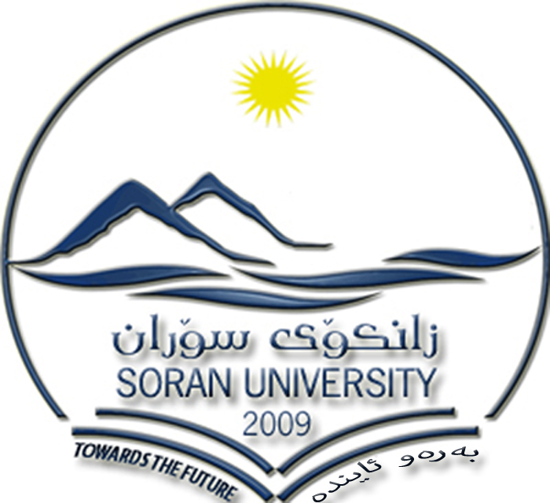
حكومةتي هةريَمي كوردستان ــ عيراق
وةزارةتي خويَندني بالاَ و توويَذينةوةي زانستي
سةرؤكايةتي زانكؤي سؤران
فاكةلَتي زانست
بةشي ماتماتيك

Kurdistan Regional Government-Iraq/ Ministry of Higher Education and Scientific Research
Presidency of Soran University - Faculty of Science

ذمارة: 261 رِيَكةوتي:12 / طةلاويَذ /2711كوردي رِيَكةوتي: 03 /.9/ 2011 زايني

بؤ/بةرِيَز رِاطرى فاكةلَتى
ب/ دةست بةكاربوون
سلاو و رِيَز...
ئاطادارى بةريَزتان دةكةينةوة كة ئةو ماموستايانةى ناويان لة خوارةوة هاتووة دواى تةواو بوونى ثشووى هاوين, لة ريَكةوتى (03/09/2011) دةست بةكار بوونةوة لة بةشةكةمان.
لةطةلَ رِيَزدا ...

.

سةرؤكى بةشى ماتماتيك بةوةكالةت

ويَنةيةك بؤ//
- نووسينطةي راطر...
- دةركردة.

